Министерство науки и высшего образования Российской Федерации

федеральное государственное бюджетное образовательное учреждение высшего образования

«Российский экономический университет имени Г.В. Плеханова»

**МОСКОВСКИЙ ПРИБОРОСТРОИТЕЛЬНЫЙ ТЕХНИКУМ.**

Специальность: 09.02.07 Информационные системы и программирование

Квалификация: Программист

ОТЧЕТ

ПО ОБЩЕПРОФЕССИОНАЛЬНОЙ ДИСЦИПЛИНЕ: МДК 01.01 РАЗРАБОТКА ПРОГРАММНЫХ МОДУЛЕЙ

Создание шейдеров

Листов: 7

|  |  |
| --- | --- |
| Выполнил студент  Группы П50-4-21  Игошев Р. В.  «____» _________ 2024 года | Проверил преподаватель  ___________А.Ю.Бушин  «____» _______2024 года |

Москва 2024

Цель работы: При помощи графов реализовать анимированные шейдеры.

Все шейдеры с материалами и их составляющими показаны на изображении ниже.

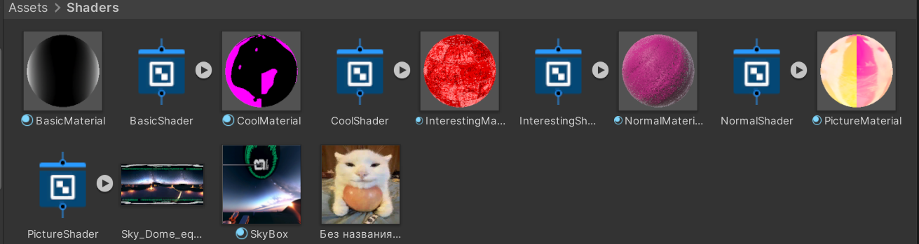

Рисунок 1 – Папка Shaders

Начнём с шейдера «Cool». Узлы ниже нужны для создания цвета и его настройки, а также времени анимации.

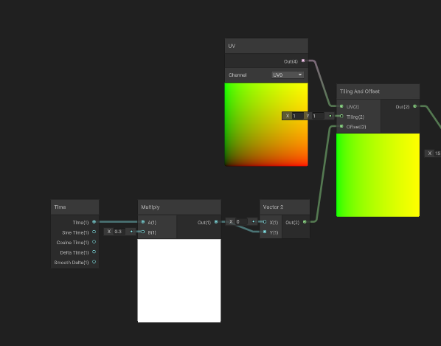

Рисунок 2 – CoolShader

Здесь добавляется шум и частота пробелов в графическом отображении материала с анимацией.

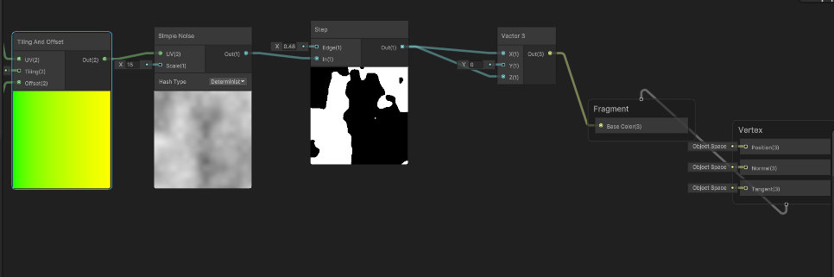

Рисунок 3 – CoolShader 2

Далее приступим к шейдеру с картинкой. Здесь необходимо указать картинку, скорость анимации, ее вращение, градиент, который и будет отображаться поверх картинки и объединение картинки и анимации.

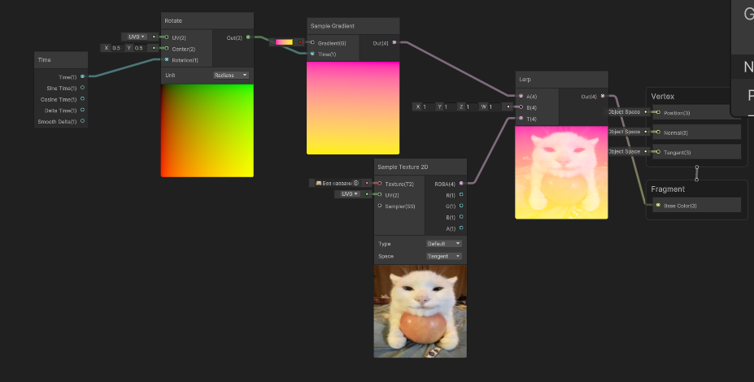

Рисунок 4 – PictureShader

Шейдер с анимацией частиц имеет в себе анимацию, шум, и сами частицы с цветом.

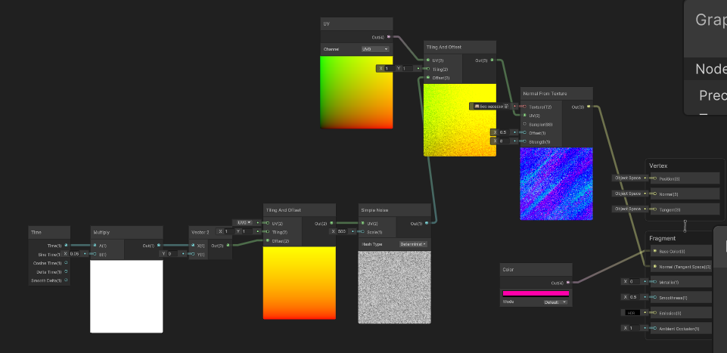

Рисунок 5 – NormalShader

Следующий шейдер содержит в себе картинку, два цвета перед шумом и после него, в результате чего получается материал, который виден на изображении ниже.

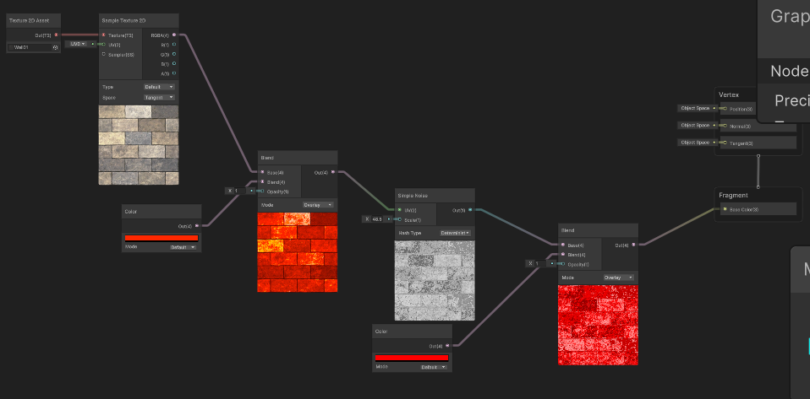

Рисунок 6 – InterestingShader

Последний материал содержит в себе базовую текстуру из шаблонов юнити, цвет на гранях, шум, и дополнительный цвет.

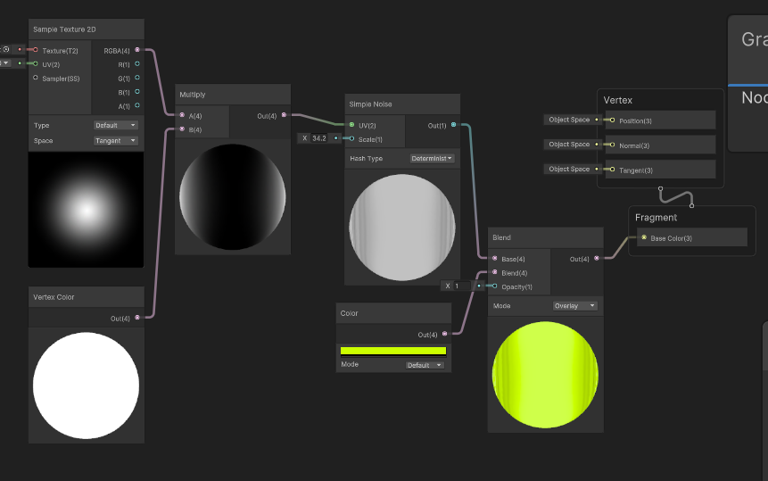

Рисунок 7 – BasicShader

Иерархия проекта выглядит следующим образом:

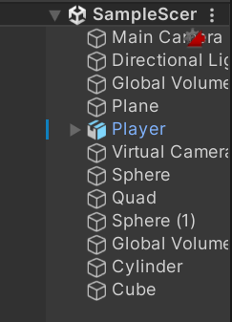

Рисунок 8 – Иерархия проекта

Кроме того, для фона применялась текстура, видная ниже.

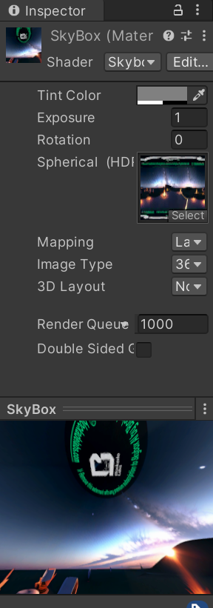

Рисунок 9 – Объект фона

Результаты работы:

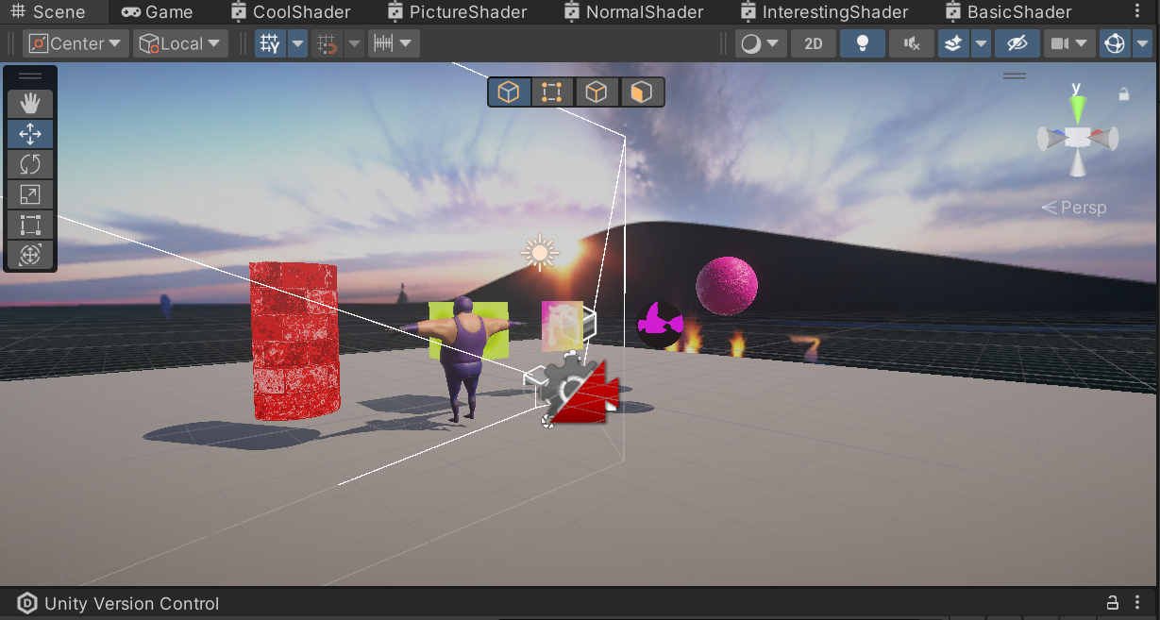

Рисунок 10 – Результат работы на сцене

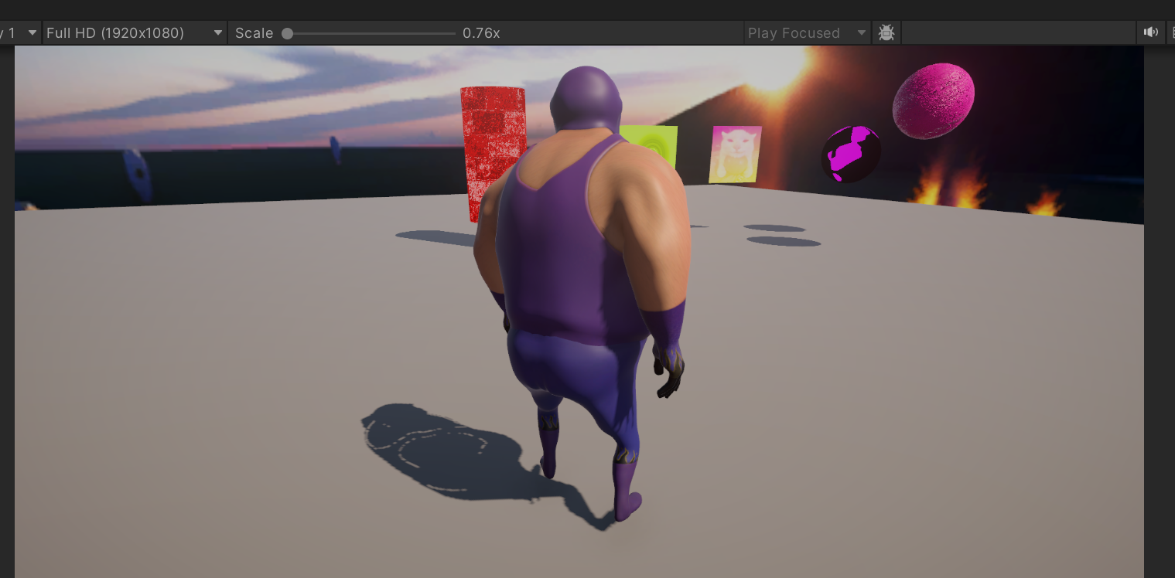

Рисунок 11 – Результат работы

Вывод: При помощи графов были реализованы анимированные шейдеры.